ВВЕДЕНИЕ
К Вам обратился руководитель небольшой туристической фирмы ООО «Кочевник», расположенной в г. Иркутске. В 2020 году компания чудом выжила. Более того – сумела сохранить трудовой коллектив, также им удалось быстро переориентироваться на туристические потоки внутри региона.
Вам необходимо разработать систему, предназначенную для сотрудников компании, которая занимается организацией туристических поездок по озеру Байкал. Озеро Байкал находится на территории двух субъектов Российской Федерации – Иркутской области и Республики Бурятия.
Агенты и менеджеры компании собирают пожелания клиентов по турам в виде предварительных соглашений. Когда клиент подтверждает свою готовность отправиться в тур, с ним оформляется договор. После того как договор оплачен, оплата фиксируется бухгалтером отдельным документом.
По результатам работы фирмы руководство просматривает ряд аналитических отчётов. А агенты в своей работе с клиентами на выезде используют мобильное приложение – для облегчения и ускорения формирования предварительных соглашений.
Оформление поездки состоит из следующих этапов:
1. Предварительное соглашение
2. Оформление договора
3. Внесение оплаты
Системой будут пользоваться различные типы пользователей
- Менеджеры;
- Агенты;
- Бухгалтеры;
- Администраторы.

Месторасположение системы
Система будет использоваться в следующих вариантах:
- В центральном офисе. Штатные сотрудники компании будут работать в системе через офисные компьютеры.
- В филиалах.
Штатные сотрудники и агенты компании будут работать в системе через офисные компьютеры.
- На мобильных устройствах.

Платформа для разработки
Для разработки системы должна использоваться платформа "1С: Предприятие 8". Выполненное на платформе решение должно поддерживать как работу сотрудников в офисах, где установлены серверы соответствующих организаций, так и удаленно, в мобильных устройствах агентов.
Для внедрения прикладного решения должна использоваться типовая конфигурация "1С: Управление нашей фирмой 8".

Документация к системе
Пожалуйста, изучите настоящее руководство полностью, дополнительные Excel - файлы, и другую предоставленную информацию. Эти документы помогут вам понять, что именно Вам необходимо разработать.
Пожалуйста, внимательно изучите задание и все файлы к заданию (ресурсы). Это поможет вам понять, что именно необходимо разработать. Материалы разрабатывались сотрудниками компании, которые не имеют представления о возможностях платформы «1С: Предприятие 8, поэтому экранные формы представлены в виде макетов.
Для дальнейшего развития системы необходимо подготовить описание структуры информационной базы, чтобы другим разработчикам было проще внедрить свои модули в систему.

Соглашение о наименованиях
Если в тексте задания явно указано наименование поля, подписи к полям, текст на форме, необходимо использовать указанное имя. К примеру, если в тексте задания представлена форма, в которой выводится поле с подписью "Дата рождения", то реквизит, значение которого выводится, необходимо дать имя реквизиту "ДатаРождения", синоним "Дата рождения".
Если Вам не было предоставлено определенное имя для элемента системы, Вы должны использовать придуманное Вами. Необходимо следовать логике в выбранной схеме именования. Следите за тем, чтобы выбранное Вами имя, как можно точнее отражало суть того или иного элемента системы, его назначение и, при необходимости, совпадало с именем, приведенном в соответствующем окне. Это позволит существенно сократить время на обучение сотрудников работе с системой.

Задание 1

ВВЕДЕНИЕ

Вы начнете разработку приложения и базы данных для ООО «Кочевник». Заказчик предоставил Вам комплект документации и файлы, чтобы Вы могли разработать систему в соответствии с его потребностями.

Найдите время для внимательного изучения предоставленных материалов.

Создайте новую информационную базу 1С: Предприятия 8. В режиме конфигуратора добавьте необходимые объекты, согласно описанной во «Введении» идеологии работы компании и задач, представленных в этой сессии. Затем импортируйте в созданную базу необходимые данные. В завершение сессии, нужно будет реализовать работу двух этапов процесса продажи путешествия клиенту.

1.1 Создание конфигурации
Создайте новую информационную базу, после чего в режиме Конфигуратора добавьте необходимые для данного этапа объекты.
Посмотрите и проанализируйте файлы, представленные заказчиком: Сотрудники.xlsx, Агенты.xlsx, Клиенты.xlsx, Отели.xlsx. Вам предстоит самостоятельно спроектировать объекты в информационной системе для хранения этих данных.
Форма списка сотрудников определена заказчиком в следующем виде:
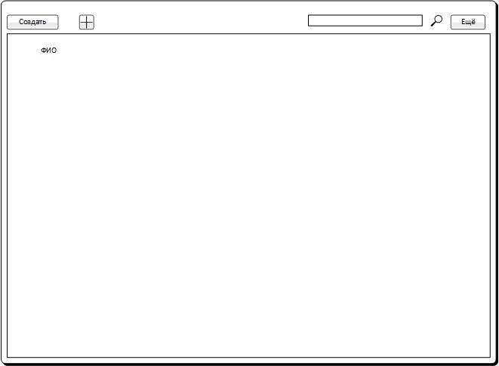
При создании списков данного вида необходимо учитывать следующие особенности:
- Агенты: каждый агент может работать только в одной организации.
Заказчик не определял вид экранных форм, Вам предстоит разработать их по собственному усмотрению.
- Сотрудники: один и тот же сотрудник может оформлять документы от различных организаций.
Карточка сотрудников определена заказчиком в следующем виде:
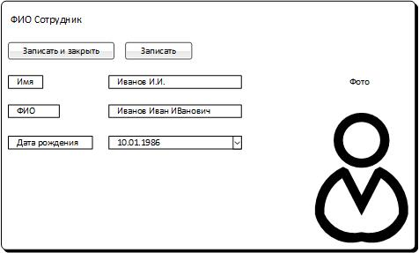
При работе с карточкой сотрудника необходимо предусмотреть возможность размещения его фотографии. Фотографии сотрудников должны храниться в информационной базе, но при этом первоначально загружаться из внешнего файла. Кроме того, должна существовать возможность сохранения фотографии во внешний файл.
- Клиенты: для клиентов компании основная форма ввода данных определена заказчиком в следующем виде:
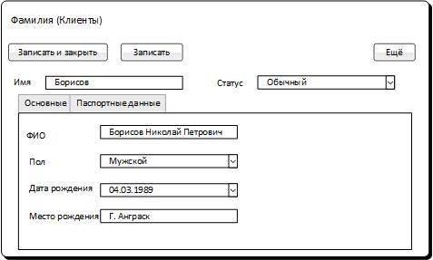
Значение в поле «Статус» может принимать одно из трех возможных значений:
    - Обычный
    - Привилегированный
    - VIP
Далее необходимо ввести паспортные данные клиента, расположенные на одноименной закладке:
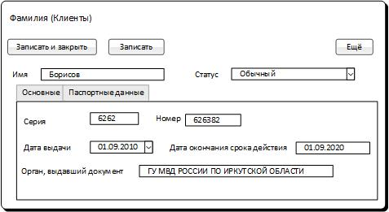

1.2 Загрузка данных в созданные списки
- Данные о субъектах РФ представлены в файле Отели.xlsx.
- Данные о населенных пунктах представлены в файле Отели.xlsx.
- Данные об отелях представлены в файле Отели.xlsx.
- Данные о сотрудниках компании представлены в файле Сотрудники.xlsx.
- Данные об агентах компании представлены в файле Агенты.xlsx.
- Коллекция файлов с фотографиями сотрудников представлены в папке «Фото сотрудников».
Какие-то данные не отформатированы для импортирования непосредственно в базу данных, какие-то отформатированы. Вам необходимо отформатировать данные и загрузить их в таблицы, которые Вы только что создали. Загрузка этих данных нужна для первоначального заполнения базы, поэтому Вы сами решайте, как эти данные отформатировать / преобразовать. Главное, чтобы данные полностью были загружены в систему, без потерь.
Обратите внимание, что "полные имена" сотрудников, задаются в формате "Имя Фамилия Отчество", но могут использоваться разные символы разделителя.
Необходимо реализовать автоматическую загрузку данных только о сотрудниках и клиентах. Остальные данные вводятся пользователями «руками».
Механизм импорта определите и реализуйте самостоятельно.
На этом этапе Вы будете реализовывать процесс оформления поездки

1.3 Создание списка предварительных соглашений
Работа по организации поездки начинается с заключения предварительного соглашения. Его оформляют или агенты на выезде, или менеджеры в зданиях организаций компании.
Форма ввода основных данных по соглашению должна выглядеть следующим образом:
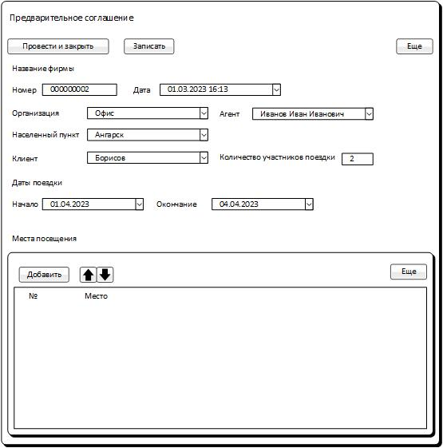
Дополнительно, при работе в форме соглашения необходимо реализовать следующие возможности:
- Проверку на обязательное заполнение всех полей, кроме агента
- В список агентов для выбора должны попадать только те, которые работают в указанной организации
- В населенных пунктов для выбора должны попадать только те, которые находятся в указанном регионе
- Даты начала и конца этапов маршрута не должны выходить за границы общего периода поездки
После успешного проведения документа пользователю должно выдаваться явное уведомление об этом

1.4 Создание списка договоров
После оформления предварительного соглашения начинается следующий этап – заключение договора на организацию поездки. Для заполнения необходимых данных по договору используется специальная форма. Сначала заполняется шапка (основные параметры договора) и закладка с участниками.
Форма ввода основных данных по договору должна выглядеть следующим образом:
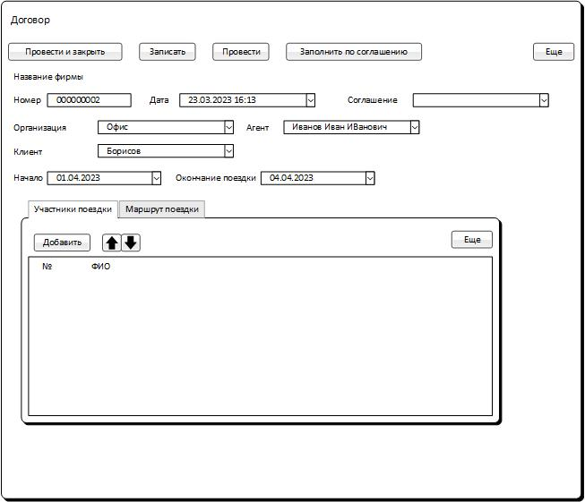
На следующей вкладке и заполняются данные о маршруте поездки:
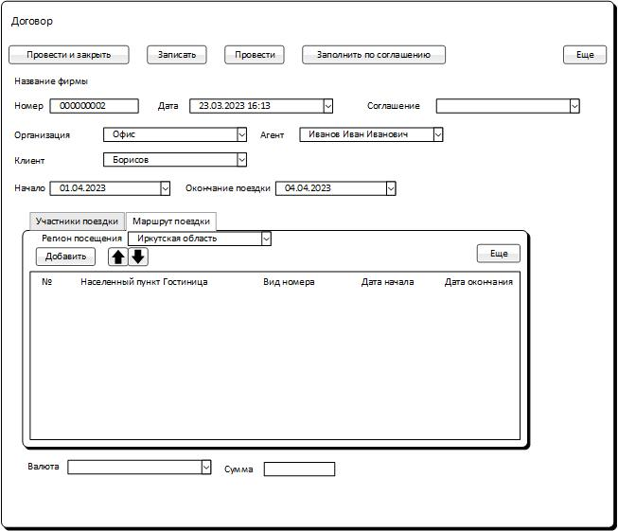
Дополнительно, при работе в форме договора необходимо реализовать следующие возможности:
- Проверку на обязательное заполнение всех полей, кроме агента.
- В список агентов для выбора должны попадать только те, которые работают в указанной организации.
- В список населенных пунктов для выбора должны попадать только те, которые находятся в указанном ранее регионе.
- В список гостиниц для выбора должны попадать только те, которые находятся в указанном ранее населенном пункте.
- Даты начала и конца этапов маршрута не должны выходить за границы общего периода поездки.
- В форме документа необходимо реализовать возможность автоматического заполнения полей договора по соответствующим данным предварительного соглашения.
- При проведении документа должна формироваться задолженность клиента по оплате в рублях и в валюте, указанной в договоре.
- Проведение документа может осуществлять только менеджер.
- Обратите внимание на существующую особенность: в договоре может быть указана сумма в валюте, а задолженность формируется в двух валютах (валюта договора и рубли).
Чтобы иметь возможность пересчитывать валютные суммы в рублевые, необходимо знать курс соответствующей валюты на дату проведения договора.

